Лабораторная 1
Федеральное государственное автономное образовательное учреждение высшего образования «Национальный исследовательский университет ИТМО»
Факультет программной инженерии и компьютерной техники
Учебно-исследовательская работа 1
Вариант 18
Выполнил:
Брагин Роман Андреевич
Проверила:
Авксентьева Елена Юрьевна

г. Санкт-Петербург
2025
Цель работы 3
Ход работы 3
Этап 1. Форма №1. Оценки математического ожидания, дисперсии, среднеквадратического отклонения, коэффициента вариации заданной числовой последовательности и доверительные интервалы для оценки математического 3
Этап 1. График №2. Значений заданной числовой последовательности с результатами анализа характера числовой последовательности. 5
Этап 3. Форма 3. Результаты автокорреляционного анализа (значения коэффициентов автокорреляции со сдвигом 1, 2, 3, …), представленные как в числовом (форма 3), так и графическом виде. 6
Этап 4. График 2. Гистограмма распределения частот для заданной числовой последовательности (график 2). 7
Этап 5. Параметры, рассчитанные по двум начальным моментам и определяющие вид аппроксимирующего закона распределения заданной случайной последовательности (равномерный; экспоненциальный; нормированный Эрланга; гипоэкспоненциальный; гиперэкспоненциальный). 8
Этап 6. Описание алгоритма (программы) формирования аппроксимирующего закона распределения и расчета значений всех числовых характеристик с иллюстрацией (при защите отчета) его работоспособности. 9
Этап 7.График 3. Форма 2. Выводы по результатам сравнения сгенерированной в соответствии с полученным аппроксимирующим законом распределения последовательности случайных величин и заданной числовой последовательности. 10
Вывод 11

Цель работы
Изучение методов обработки и статистического анализа результатов измерений на примере заданной числовой последовательности путем оценки числовых моментов и выявления свойств последовательности на основе корреляционного анализа, а также аппроксимация закона распределения заданной последовательности по двум числовым моментам случайной величины.

Ход работы

Этап 1. Форма №1. Оценки математического ожидания, дисперсии, среднеквадратического отклонения, коэффициента вариации заданной числовой последовательности и доверительные интервалы для оценки математического
ожидания с доверительными вероятностями 0,9; 0,95 и 0,99, сведенные в таблицу.
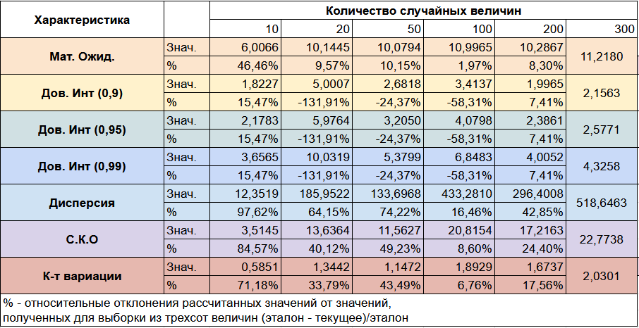

Используемые формулы:
$M=\frac{\sum_{1}^{n}{}x_{i}}{n}- мат.ожидание, D=\frac{\sum_{1}^{n}{}{(x}_{i}-M)^{2}}{n - 1}-дисперсия, СКО =\sqrt{D}-$
$среднеквадратическое отклонение, CV =\frac{СКО}{M} *100\%,$
$-коэф. вариации, доверительный интервал = (M-ε, M+ε),$
$ε = t_{p}*σ^{},σ=\sqrt{\frac{D}{n}}-среднеквадратическое отклонение$
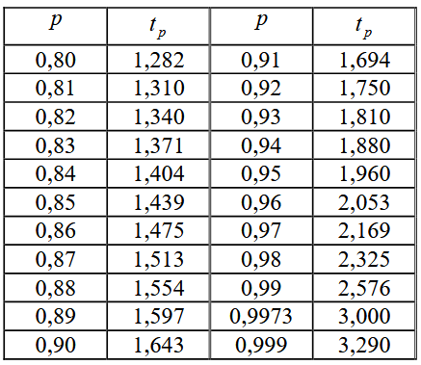

Вывод из 1 этапа: Дисперсия и среднеквадратическое отклонение возрастают с увеличением выборки, что говорит о большей вариативности в данных, но при больших объемах выборки наблюдается стабилизация. Коэффициент вариации показывает умеренные изменения, что указывает на относительную стабильность отношения стандартного отклонения к среднему при увеличении выборки.

Этап 1. График №2. Значений заданной числовой последовательности с результатами анализа характера числовой последовательности.
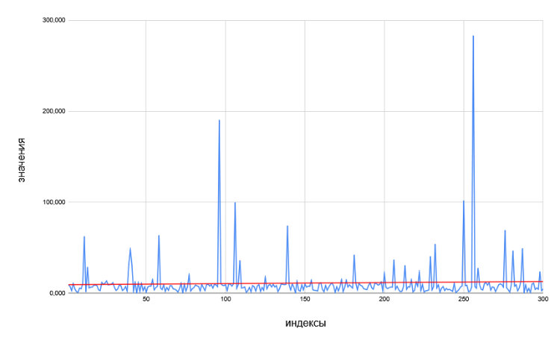

Вывод из 2 этапа: Изучив график, можно сделать вывод, что исходная последовательность не является периодической, возрастающей или убывающей. Это видно по линии тренда, выделенной красной линии.

Этап 3. Форма 3. Результаты автокорреляционного анализа (значения коэффициентов автокорреляции со сдвигом 1, 2, 3, …), представленные как в числовом (форма 3), так и графическом виде.

Сдвиг ЧП | 1 | 2 | 3 | 4 | 5 | 6 | 7 | 8 | 9 | 10
К-т АК | -0,019 | -0,032 | 0,016 | -0,034 | -0,035 | 0,143 | -0,018 | -0,036 | -0,025 | 0,065

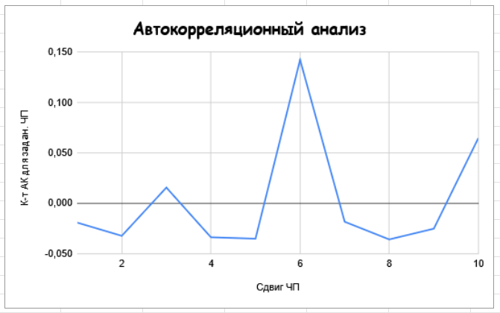

Вывод из 3 этапа: Числовая последовательность демонстрирует поведение, близкое к случайному. Значения коэффициентов автокорреляции невелики и не показывают устойчивой линейной либо циклической связи. Выраженного тренда или признаков периодичности в данных не обнаружено.

Этап 4. График 2. Гистограмма распределения частот для заданной числовой последовательности (график 2).

Интервалы
№ | 1 | 2 | 3 | 4 | 5 | 6 | 7 | 8 | 9 | 10
Левая граница | 0,054 | 28,365 | 56,676 | 84,988 | 113,299 | 141,610 | 169,922 | 198,233 | 226,544 | 254,856
Правая граница | 28,365 | 56,676 | 84,988 | 113,299 | 141,610 | 169,922 | 198,233 | 226,544 | 254,856 | 283,167
Частота | 280 | 12 | 4 | 2 | 0 | 0 | 1 | 0 | 0 | 1

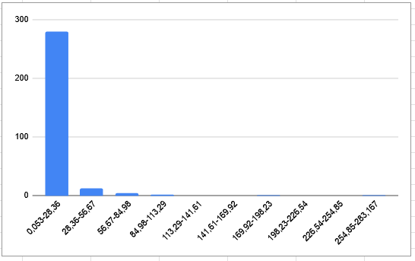
Вывод из 4 этапа: Исходя из гистограммы распределения, большая часть значений числовой последовательности сосредоточена в диапазоне 0,053–28,36, тогда как меньшая часть значений лежит в диапазоне 254,85–283,167. Такой разброс указывает на наличие редких, но очень больших значений на фоне более частых маленьких значений.
Значение коэффициента вариации, равное 2,0301, свидетельствует о высокой дисперсии данных относительно среднего. Это характерно для гиперэкспоненциального распределения, которое описывает случайные величины с высокой вариативностью.
Гиперэкспоненциальное распределение можно представить как смесь нескольких экспоненциальных распределений. Основная идея в том, что:
- большинство событий происходят «быстро» (малые значения),
- редкие события — «долго» (очень большие значения).
В нашем случае это проявляется так: основной поток значений находится в низком диапазоне (0,053–28,36), а редкие выбросы — в высоком диапазоне (254,85–283,167). Таким образом, данные имеют выраженный разброс и не подчиняются простым законам распределения, что и позволяет предположить гиперэкспоненциальный характер.

Этап 5. Параметры, рассчитанные по двум начальным моментам и определяющие вид аппроксимирующего закона распределения заданной случайной последовательности (равномерный; экспоненциальный; нормированный Эрланга; гипоэкспоненциальный; гиперэкспоненциальный).

Для данной по варианту выборки коэффициент вариации больше единицы, Следовательно, для аппроксимации последовательности будем использовать гиперэкспоненциальный закон. Значения математического ожидания (t = M(X) = 11,2180) и коэффициента вариации сv = 2,0301) были определены ранее.

$q ≤\frac{2}{1 + v^{2}}=\frac{2}{1 + {(2,03)}^{2}} ≈0.39$
Возьмем q = 0.3, тогда:
$t_{1}=[1+\sqrt{\frac{1 - q}{2q}(v^{2}-1)}]t=2.910*t = 32.636,$
$t_{2}=[1-\sqrt{\frac{q}{2(1-q)}(v^{2}-1)}]t=0.183*t =2.052$,
где t – математическое ожидание

Соответственно, получаем следующий аппроксимирующий закон распределения:

$F(r1, r2) =t1* -ln(1 - r2) при r1 < q$
$F(r1, r2) =t2* -ln(1 - r2) при r1 ≥ q$

Вывод из 5 этапа: Исходя из прошлого этапа и вычислений в данном этапе, можем сказать, что аппроксимирующий закон распределения данной ЧП: гиперэкспоненциальный.

Этап 6. Описание алгоритма (программы) формирования аппроксимирующего закона распределения и расчета значений всех числовых характеристик с иллюстрацией (при защите отчета) его работоспособности.

Описание:

Для генерации случайной последовательности используем язык Go

Блок кода, где происходит генерация пар

package main

import (
"fmt"
"math/rand"
"time"

"github.com/xuri/excelize/v2"
)

func main() {
// инициализируем генератор случайных чисел
rand.Seed(time.Now().UnixNano())

f := excelize.NewFile()

sheet := "Sheet1"
f.NewSheet(sheet)

// заголовки
f.SetCellValue(sheet, "A1", "r1")
f.SetCellValue(sheet, "B1", "r2")

for i := 0; i < 300; i++ {
r1 := rand.Float64()
r2 := rand.Float64()

row := i + 2
cellR1 := fmt.Sprintf("A%d", row)
cellR2 := fmt.Sprintf("B%d", row)

f.SetCellValue(sheet, cellR1, r1)
f.SetCellValue(sheet, cellR2, r2)
}

if err := f.SaveAs("random_pairs.xlsx"); err != nil {
fmt.Println("Ошибка сохранения:", err)
return
}

fmt.Println("Файл успешно создан: random_pairs.xlsx")
}

потом эти данные в Excel мы преобразуем в нашу последовательность, используя данные формулы

$F(r1, r2) =t1* -ln(1 - r2) при r1 < q$
$F(r1, r2) =t2* -ln(1 - r2) при r1 ≥ q$

Или эту в Excel

Получим числовую последовательность.

Вывод из 6 этапа: Нам удалось сформировать ЧП по аппроксимирующему закону в Excel и описать алгоритм формирования ЧП.

Этап 7.График 3. Форма 2. Выводы по результатам сравнения сгенерированной в соответствии с полученным аппроксимирующим законом распределения последовательности случайных величин и заданной числовой последовательности.

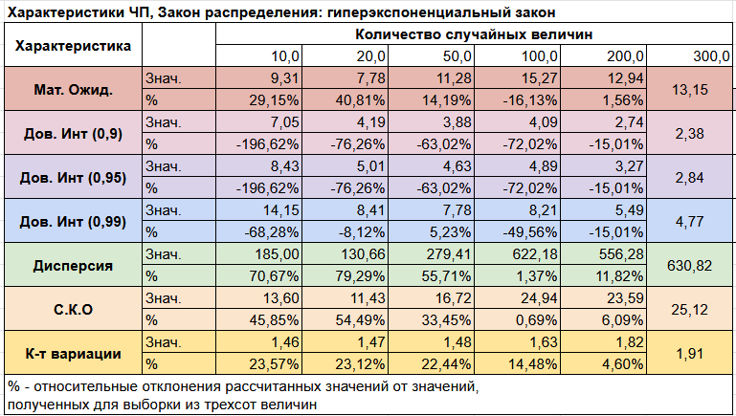

Математическое ожидание отличается от математического ожидания исходной выборки на величину, не превосходящую доверительные интервалы (13,15 - 11,2 < 4,77). Это говорит о том, что аппроксимация выполнена качественно.
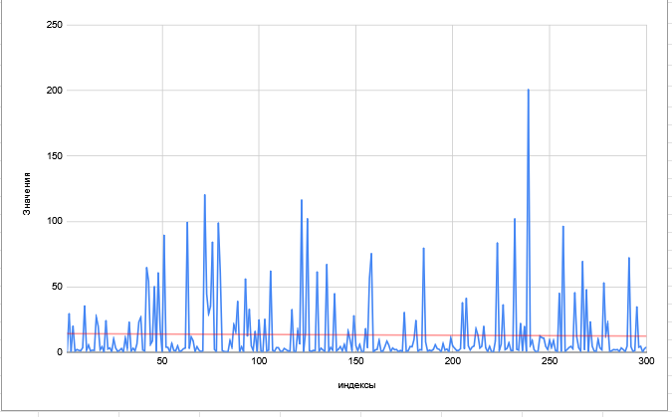
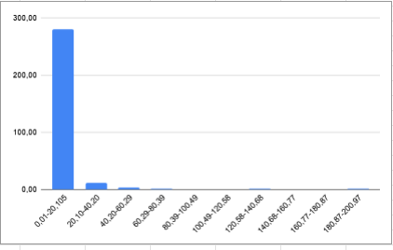

При сравнении полученных гистограмм видно, что полученная нами последовательность похожа на исходную. Тем самым, мы доказали, что выбранная нами аппроксимация подходит.

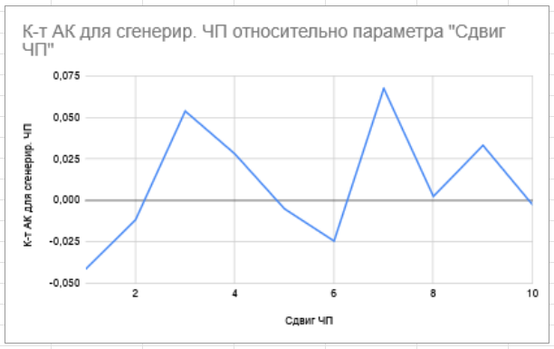

Коэффициент автокорреляции интервалов от 1 до 10 приближены к нулю, следовательно, можно сказать, что выборка случайна.

Коэффициент корреляции между двумя числовыми последовательностями:

$|r|=\frac{\sum_{i = 1}^{n}{}(x_{i}-\underline{x})(y_{i}-\underline{y})}{\sqrt{\sum_{i = 1}^{n}{}{(x_{i}-\underline{x})}^{2}×\sum_{i = 1}^{n}{}{(y_{i}-\underline{y})}^{2}}}=\frac{\sum_{i = 1}^{n}{}(x_{i}-\underline{x})(y_{i}-\underline{y})}{\sqrt{\sum_{i = 1}^{n}{}{(x_{i}-\underline{x})}^{2}×\sum_{i = 1}^{n}{}{(y_{i}-\underline{y})}^{2}}}=0,016$

Для сгенерированной и полученной последовательности мы рассчитали корреляционную зависимость. Как мы видим из 0.09 ≥ |𝑟|, где |𝑟|=0.016, корреляции между исходной и сгенерированной случайной последовательностями нет.
Вывод из 7 этапа: Сравнение гистограммы распределения частот исходной числовой последовательности и плотности распределения гиперэкспоненциального закона показало, что действительно исходная ЧП соотносится с гиперэкспоненциальным аппроксимирующим законом. Сравнение числовых характеристик исходной и сгенерированной ЧП показало явное сходство характеристик.

Вывод
В рамках лабораторной работы была рассмотрена числовая последовательность, для которой были определены математическое ожидание, дисперсия и другие характеристики. Построенная гистограмма не выявила признаков возрастания, убывания или периодичности в данных. На основании автокорреляционного анализа последовательность можно считать случайной.
Далее были найдены параметры гиперэкспоненциального аппроксимирующего закона, на основе которых была сгенерирована новая последовательность. Коэффициент вариации обеих последовательностей составляет примерно 2. Значения автокорреляции для первой и второй последовательностей колеблются около нуля, что также подтверждает их случайный характер.
Математическое ожидание и дисперсия у двух последовательностей различаются, однако эти различия не выходят за пределы доверительных интервалов. При этом коэффициент корреляции равен 0.09 ≥ |𝑟|, где |𝑟|=0.016, что свидетельствует об отсутствии корреляции между исходной и сгенерированной последовательностями.
Все расчеты были сделаны либо в блоке кода указанном ранее, или в гугл таблице мод_лабы.

